SEMANA 3 — BASE DE DATOS Y BACKEND
Sistema de Trazabilidad por QR para Lotes de Producción — Helaspi
Práctica Profesionalizante II — KIT AVZ-03 (Trazabilidad de Lote/Unidad, Propuesta 1)
Estudiante: Guillermo
Cronograma: Semana 3 de 10 — cierre formal: viernes 28/08/2026
Estado de entrega: Fuera de término — EVIDENCIADO el 02/09/2026 (retomada tras atraso; incluye prueba funcional de backend + BD)
Repositorio: https://github.com/gcv1982/PROYECTO-FINAL-PP2-INDUSTRIA-4.0
Base de datos: PostgreSQL — cambio de MySQL a PostgreSQL autorizado por el docente/tutor (reemplaza la tecnología base indicada originalmente en la Guía de Proyectos de Tesis, punto 3)

Nota de cambio de tecnología: durante la Semana 3 se solicitó y obtuvo autorización del docente/tutor para reemplazar MySQL por PostgreSQL como motor de base de datos del proyecto, dado que el estudiante ya contaba con PostgreSQL instalado. Todo el diseño y código de esta semana está expresado en PostgreSQL.

1. Objetivo de la semana
Según el plan de trabajo de 10 semanas de la Guía de Proyectos de Tesis, el entregable principal de la Semana 3 es: "BD, estructura del proyecto y primeras APIs". Este documento evidencia el diseño de la base de datos PostgreSQL, la estructura del backend en Node.js + Express, y el desarrollo de un CRUD básico para las 4 entidades definidas en el modelo entidad-relación de la Semana 2.

2. Diseño de la base de datos
Se implementó el modelo entidad-relación evidenciado en la Semana 2, respetando las decisiones de diseño ya validadas: estado de Materia Prima mediante un campo simple con restricción (disponible/utilizada, sin control de cantidad), FK directa de MateriaPrima hacia LoteProduccion (sin tabla intermedia de asociación). El motor de base de datos se migró de MySQL a PostgreSQL con autorización expresa del docente/tutor del PP2, dado que el estudiante ya contaba con PostgreSQL instalado en su entorno de trabajo; el resto del stack (React, Node.js + Express, API REST, autenticación por roles) se mantiene sin cambios respecto de lo definido en la Guía de Proyectos de Tesis.

2.1 Orden de creación de tablas
El orden respeta las dependencias de clave foránea (FK):
- 1. Proveedor (sin dependencias)
- 2. Usuario (sin dependencias)
- 3. LoteProduccion (depende de Usuario)
- 4. MateriaPrima (depende de Proveedor y de LoteProduccion)

2.2 Estructura de tablas
Tabla | Campos principales | Relaciones
Proveedor | id_proveedor (PK, SERIAL), nombre, contacto, telefono, activo | Referenciada por MateriaPrima
Usuario | id_usuario (PK, SERIAL), nombre, email (unico), password_hash, rol (VARCHAR + CHECK), activo | Referenciada por LoteProduccion
LoteProduccion | id_lote_produccion (PK, SERIAL), codigo_lote (unico), fecha_produccion, producto, cantidad_producida, unidad_medida, estado (VARCHAR + CHECK), id_usuario_responsable (FK) | FK a Usuario; referenciada por MateriaPrima
MateriaPrima | id_materia_prima (PK, SERIAL), nombre, codigo_qr (unico), estado (VARCHAR + CHECK), fecha_ingreso, id_proveedor (FK), id_lote_produccion (FK, nullable) | FK a Proveedor y a LoteProduccion

El campo estado de MateriaPrima usa VARCHAR(20) con restricción CHECK (estado IN ('disponible','utilizada')), y el de LoteProduccion usa CHECK (estado IN ('en_proceso','finalizado')), ambos con valor por defecto. Se optó por VARCHAR + CHECK en lugar del tipo ENUM nativo de PostgreSQL por simplicidad de mantenimiento (agregar un valor nuevo no requiere alterar un tipo de dato aparte). La columna id_lote_produccion en MateriaPrima admite NULL porque una materia prima puede existir en el sistema (ingresada, con QR generado) antes de ser asociada a un lote de producción. Los identificadores primarios usan SERIAL (autoincremental), equivalente en PostgreSQL al AUTO_INCREMENT de MySQL.

3. Estructura del proyecto backend
Se adoptó una arquitectura por capas con separación explícita entre acceso a datos y lógica de orquestación HTTP (patrón model - controller - route), utilizando el driver pg (node-postgres) con consultas SQL directas (sin ORM), para mantener control total y trazabilidad de cada consulta ejecutada. Las consultas usan parámetros posicionales ($1, $2, ...), propios de la sintaxis de PostgreSQL, en reemplazo de los placeholders '?' utilizados por mysql2.
Carpeta | Responsabilidad
config/ | Conexión a MySQL (pool de conexiones con mysql2/promise)
models/ | Funciones de acceso a datos: consultas SQL (SELECT, INSERT, UPDATE) por entidad
controllers/ | Reciben la request HTTP, llaman al modelo correspondiente y arman la respuesta
routes/ | Definen los endpoints REST y los asocian a su controller
middlewares/ | Reservada para autenticación y autorización por rol (Semana 4)

4. Primeras APIs (CRUD básico)
Se implementaron endpoints REST para las 4 entidades. El detalle de rutas expuestas es el siguiente:
Entidad | Método y ruta | Descripción
Proveedor | GET /api/proveedores | Listar todos los proveedores
Proveedor | GET /api/proveedores/:id | Obtener un proveedor por ID
Proveedor | POST /api/proveedores | Crear un proveedor
MateriaPrima | GET /api/materia-prima | Listar materias primas
MateriaPrima | GET /api/materia-prima/:id | Obtener una materia prima por ID
MateriaPrima | POST /api/materia-prima | Registrar ingreso de materia prima
MateriaPrima | PUT /api/materia-prima/:id/asociar-lote | Asociar la materia prima a un lote (pasa a 'utilizada')
LoteProduccion | GET /api/lotes-produccion | Listar lotes de producción
LoteProduccion | GET /api/lotes-produccion/:id | Obtener un lote por ID
LoteProduccion | GET /api/lotes-produccion/:id/trazabilidad | Trazabilidad hacia atras: materias primas usadas en el lote
LoteProduccion | POST /api/lotes-produccion | Crear un lote de producción
Usuario | GET /api/usuarios | Listar usuarios (sin exponer password_hash)
Usuario | GET /api/usuarios/:id | Obtener un usuario por ID
Usuario | POST /api/usuarios | Crear un usuario

Nota: el endpoint de creación de Usuario recibe por ahora password_hash en texto plano desde el cliente. El hashing real con bcrypt y la emisión de JWT quedan planificados para la Semana 4 (CRUD, reglas de negocio y autenticación), conforme al plan de trabajo de 10 semanas.

5. Evidencia de funcionamiento
Se realizaron pruebas manuales del endpoint de Proveedor con Postman, confirmando el ciclo completo de escritura y lectura contra la base de datos PostgreSQL.

5.1 Prueba de escritura (POST /api/proveedores)
Se registró un proveedor de prueba. La API respondió con status 201 Created, confirmando que el INSERT se ejecutó correctamente en PostgreSQL.
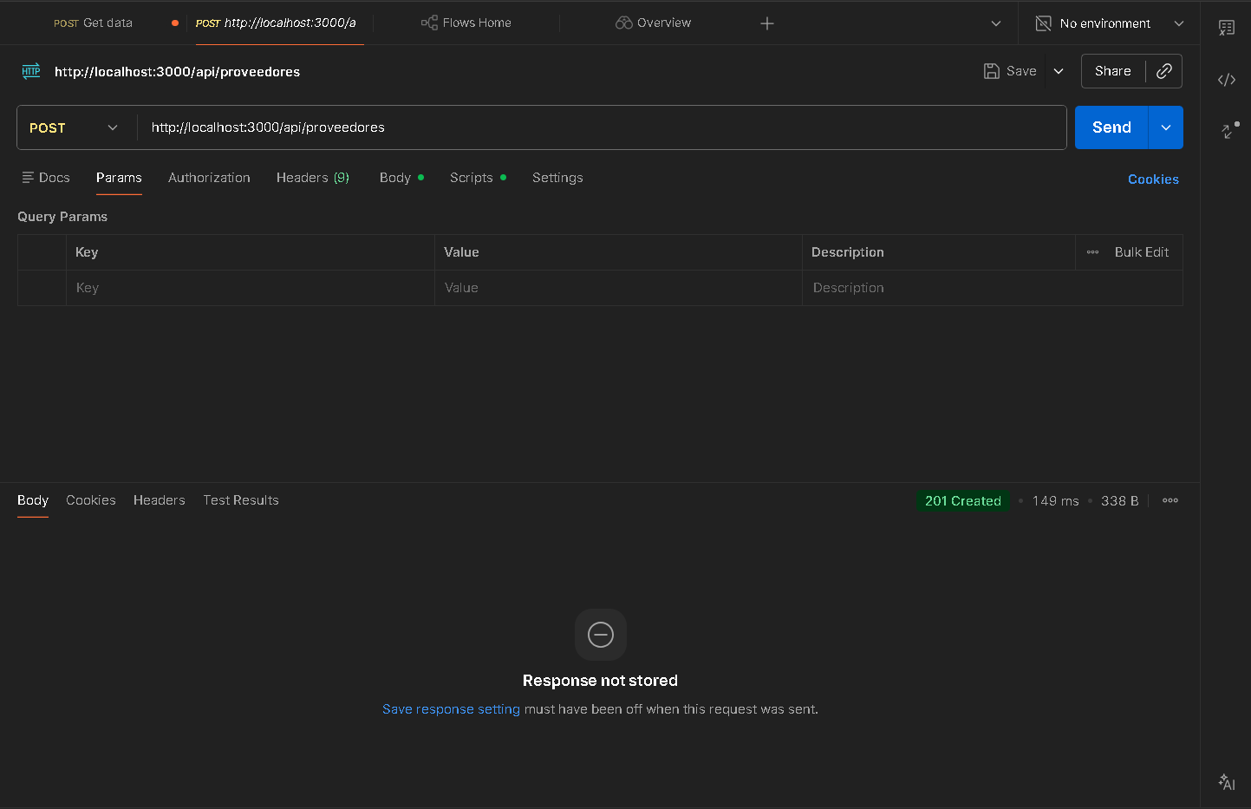

5.2 Prueba de lectura (GET /api/proveedores)
Se consultó el listado de proveedores. La API respondió con status 200 OK, con un cuerpo de respuesta de 350 B que incluye el proveedor recién creado, confirmando que el SELECT recupera correctamente los datos persistidos.
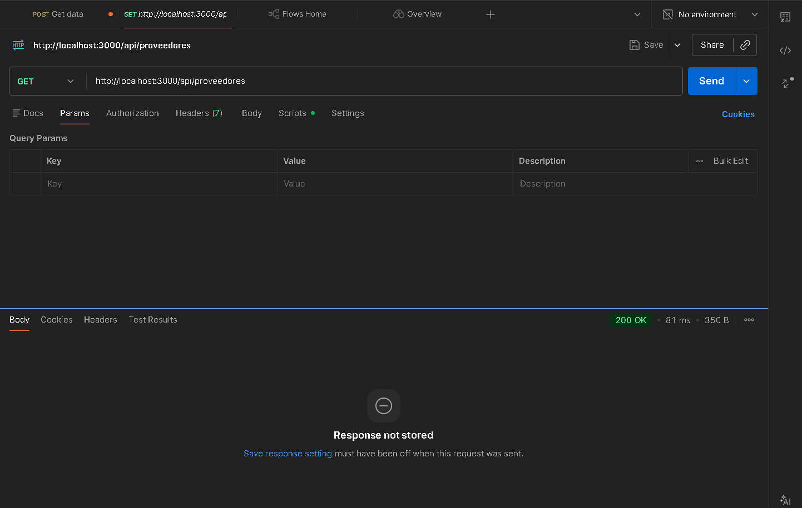
Con estas dos pruebas queda evidenciado el circuito completo: Node.js + Express -> PostgreSQL -> API REST, para la entidad Proveedor. El mismo patrón (model/controller/route) se replicó de forma idéntica para MateriaPrima, LoteProduccion y Usuario, por lo que se considera representativo del funcionamiento del backend en su conjunto.
Pendiente: incorporar captura del repositorio de GitHub mostrando el commit con el código de la Semana 3, una vez realizado el push.

6. Registro de uso de IA (bitácora IA Responsable)
Campo | Detalle
Herramienta | Claude (Anthropic)
Objetivo de la consulta | Diseñar la estructura de base de datos MySQL y la arquitectura del backend (capas model/controller/route) para las 4 entidades del proyecto, y generar el codigo base del CRUD.
Consulta realizada | Definicion conjunta de la estructura de tablas (con alternativas presentadas para cada decision), eleccion de mysql2 sobre ORM, y generacion de los archivos .js del backend.
Que se acepto | La estructura de capas propuesta (Opcion B: model/controller/route separados), el uso de un driver de SQL directo sin ORM (mysql2 originalmente, migrado luego a pg), y el codigo base de los 4 CRUD.
Que se modifico / decidio el estudiante | Seleccion de alcance de cada tabla entre las opciones presentadas (por ejemplo: Proveedor simple sin CUIT/email; LoteProduccion con responsable y cantidad producida; Usuario con password_hash desde el inicio). Posteriormente, y con autorizacion del docente, decidio migrar el motor de base de datos de MySQL a PostgreSQL (ya instalado en su equipo), y eligio VARCHAR + CHECK en lugar de ENUM nativo de PostgreSQL para los campos de estado.
Como se probara | Ejecucion de database.sql sobre PostgreSQL, y pruebas manuales de los endpoints con Postman/Thunder Client (evidencia a incorporar en la seccion 5).
Que se aprendio | Diferencia entre trabajar con ORM y con consultas SQL directas; orden de creacion de tablas segun dependencias de FK; separacion de responsabilidades entre capas de una API REST; diferencias de sintaxis entre MySQL y PostgreSQL (AUTO_INCREMENT vs SERIAL, placeholders '?' vs '$1,$2', ENUM vs VARCHAR+CHECK, y el formato de resultado del driver: [rows] en mysql2 vs {rows} en pg).

Documento generado como evidencia formal de cierre de la Semana 3 — Tutor PP2 | Industria 4.0.

